|  |  |  |
| --- | --- | --- |
| 1 Площадь 128118 га. Создан для охраны природных комплексов северных районов Западного Тянь-Шаня (западная часть Таласского Алатау и крайняя северо-восточная часть Огемского хребта). | 2 Создан в **1926. Старейший и первый заповедник Средней Азии и Казахстана.**  Особое внимание в охране заслуживают **снежный барс, сурок Мензбара и архар.** | 3  **Расположен в Южно-Казахстанской (большая часть) и Жамбылской областях,** граничащих с Узбекистаном и Кыргызстаном. |
| 4  **Охватывает 4 высокогорных ландшафтных пояса**  (лугово-степной, древесно-кустарниковый, субальпийские луга  и вечные снега)  на склонах Таласского Алатау и хребта Огем,  бассейн р. Арыс  (Западный Тянь-Шань) | 5  Только в западном Тянь-Шане встречаются полусаванны и арчовые леса. **Арчовые леса** выделяют фитонциды , которые очищают воздух. Арча зеравшанская занесена в красную книгу. Уникальная флора 1737 видов, большое количество эндемиков и реликтов. **Тюльпаны Грейга и Кауфмана-**родоначальники нескольких сортов культурных тюльпанов. Фауна-бурый медведь архар, степной барс, рысь, куница. | 6  Заповедник имеет два **палеонтологических участка, расположенных в горах Каратау.** Охраняемые на этих участках останки **растений и животных юрского периода.** |

|  |  |  |
| --- | --- | --- |
| 1  В бассейне рек Талгар и Есик Илейского Алатау  Горные ландшафты от предгорных степей до альпийского пояса и горных снегов и ледников  Пустынный участок  долины реки Иле  **с барханом Аккум Калкан**  39 видов млекопитающих | 2  Ель тянь-шаньская, осина, арча торгайская, боярышник, дикая яблоня  Маралы, косули, рыси,  тянь-шаньские медведи, снежные барсы, барсуки, белки, лисицы, волки, архары, сибирские козлы, джейраны, куницы, беркуты.  В долине Иле: фазаны, рябки | 3  Расположен в Алматинской области. |
| 4  Площадь 71700 га.  У истоков реки Шилик расположен мощный узел современного оледенения, куда входит 86 ледников, крупнейший из которых –**Корженевского (длиной около 12 км)** и Богатырь. | 5  **Был создан 15 мая 1931г.**  В 1951 заповедник был ликвидирован.  **В 1961 его восстановили.**  **Основная цель заповедника-сохранение, охрана и изучение природных комплексов центральной части Илейского Алатау.** | 6  По окраинам ледников встречаются уникальные виды растений-эндемики пастернаковник ледниковый и наголоватка алматинская. Повсеместно произрастают лекарственные растения : хвощ полевой,девясил высокий, иван-чай узколистный и многие др. **Склоны хребта украшает уникальная ель Шренка.** |

|  |  |  |
| --- | --- | --- |
| 1  Площадь 191381 га., на этой территории представлены все экосистемы данного региона: островные сосновые боры, ковыльные степи и система пресных и солёных озёр, составляющая обширную сеть водно-болотистых угодий. | 2  Создан в 1931 году. На территории Костанайской области, расположен в водоразделе между бассейнами рек Тобыл на севере и Торгай на юге. | 3  **Цель заповедника –сохранение в естественном состоянии типичных , редких и уникальных природных комплексов животного и растительного мира степной зоны северного Казахстана, их мониторинг и изучение.** |
| 4  **Целинная ковыльная степь, осиново-березовые и сосновые боры**  **Наурызым-Карагай и Терсекский лес характерной особенностью которых являются останцы из пестроцветных глин и щебнистые участки с низкорослыми искревлёнными сосенками и и можжевельником казацким. Обширная сеть водно-болотистых угодий.** | 5  Разнообразные виды березы, дикая яблоня **малиус боката**, встречающая­ся  на Дальнем Востоке  Животные: кабаны, косули, лоси  Грызуны: сурки-байбаки, зайцы  На озерах - водоплавающие птицы | 6  Этот заповедник первым в Центрально-Азиатском регионе включили в **Список природного наследия ЮНЕСКО** (17 июля 2002г.). |

|  |  |  |
| --- | --- | --- |
| 1 Площадь 543 тыс. га. Самый крупный в Казахстане. В заповедник вошли озеро Тениз от. каз.-«море» , а Коргалжын от монг.-«свинец».Мелководные озёра поблёскивают на солнце свинцовым отливом. | 2 **Создан в 1968 г**. Для сохранения водно-болотистых угодий, являющихся местом обитания фламинго, кудрявого пеликана и других птиц. **На озере Тениз гнездятся стаи розовых фламинго .**  **Гнездовая колония розовых фламинго-самая северная в Азии.** | 3 **Расположен в Акмолинской области**, расположен в 130 км юго-западнее Астаны. |
| 4  **Включает в себя нетронутый участок целинной степи, озера Коргалжын и Тениз**  **Входит в список ЮНЕСКО в составе субъекта «Сарыарка-степи и озёра Северного Казахстана».** | 5  Объекты охраны - 299 видов птиц, 41 вид млекопитающих, 14 ви­дов рыб, 343 вида растений  Грызуны: сурки-байбаки, суслики, полевки, тушканчики  В камышовых зарослях - дикие кабаны  На плесах много уток, гусей, чомги, кудрявых пеликанов  Много эфемеров: тюльпан Шренка, ирисы, мортук | 6  Наиболее характерными растениями являются ковыль сарептский (тырсик) и ковыль Лессинга (ковылёк), а также ковыль –волосатик. |

|  |  |  |
| --- | --- | --- |
| 1  Образован в 1998 г. В целях сохранения природного комплексов , животного и растительного мира дельты реки Тентек, а также уникальной популяции реликтовой чайки и других колониальных птиц на островах озера Алаколь. | 2  Заповедная территория включает в себя водно-болотные угодья Алакольских озер, Сасыккольскую акваторию, острова Аралтобе и Шубартубек. Площадь заповедника – 66 247,9 га. Заповедник расположен на границе Алматинской и Восточно-Казахстанской областей. | 3  В заповеднике насчитывается более 270 видов растений, относящихся к 42 семействам. В составе фитопланктона озера обнаружено 156 видов разновидностей и форм водорослей. За последние 10 – 20 лет произошло сокращение ряда популяций редких видов: кувшинки белой, кубышки жёлтой, рогоза бледного, стрелолиста трилистного, солодки уральской, эфедры окаймлённой, хвоща болотного, хмеля, облепихи, девясила, пырея ползучего и других. В целом, в охране нуждаются 107 видов растительного мира. |
| 4.Можно увидеть редких птиц: реликтовую чайку, дрофу-красотку (Джек), дрофу Дуадак, черноголового хохотуна, чегравы, чайконосой крачки, кудрявого и розового пеликанов, Савку и многих других редких и исчезающих водоплавающих пустынных и горных птиц.  Из зверей можно увидеть – архаров, сайгаков, козерогов, маралов, медведей и других. За 5-6 дней пребывания туристы могут ознакомиться с флорой и фауной основных ландшафтных зон от высокогорья Джунгарского Алатау до Прибалхашских пустынь.  Маршруты совершаются на автомобильном, водном транспорте и частично на лошадях. | 5  В заповеднике обитают более 257 видов птиц, в том числе **реликтовая чайка**, Особый интерес вызывают орнитологические туры, во время которых можно увидеть таких редких и водоплавающих, пустынных и горных птиц. Из них 19 редких, находящихся под угрозой исчезновения. | 6Побережья озер располагают пляжными берегами…. (Пестрое озеро) – одно из уникальнейших озер в Казахстане расположено на юго-востоке РК, в самой низкой части Алакольской котловины (340 м. над уровнем моря) Озеро бессточное, неправильной грушевидной формы, вытянуто с северо-запада на юго-восток.  С давних пор озеро и горячие источники, что расположены недалеко от озера, были известные своими удивительными лечебными свойствами. На высоте 579м над уровнем моря и в 2км от озера расположены Барлыкские минеральные источники. |
| 1  Аксу-Жабагылынский заповедник | 2 | 3 |
| 4 | 5 | 6 |
| 1  Алакольский  заповедник | 2 | 3 |
| 4 | 5 | 6 |
| 1  Алматинский  заповедник | 2 | 3 |
| 4 | 5 | 6 |
| 1  Барсакельмесский  заповедник | 2 | 3 |
| 4 | 5 | 6 |
| 1  Западно-Алтайский  заповедник | 2 | 3 |
| 4 | 5 | 6 |
| 1  Каратауский заповедник | 2 | 3 |
| 4 | 5 | 6 |

|  |  |  |
| --- | --- | --- |
| 1  Коргалджынский заповедник | 2 | 3 |
| 4 | 5 | 6 |
| 1  Маркакольский  заповедник | 2 | 3 |
| 4 | 5 | 6 |
| 1  Наурызымский  заповедник | 2 | 3 |
| 4 | 5 | 6 |

|  |  |  |
| --- | --- | --- |
| 1  Устиртский заповедник | 2 | 3 |
| 4 | 5 | 6 |
| 1  Площадь заповедника была увеличена . Заповедник расположен в Аральском районе Кызылординской области. | 2  Создан в 1939 г. На базе охотничьего хозяйства. Располагался на острове в Аральском море. **Единственный в Казахстане с экстремальными экологическими условиями,** находящийся в зоне экологической катастрофы глобального масштаба (снижение уровня Аральского моря). | 3.  Пустынная растительность, саксаул, 260 видов растений  **Под охраной:**  **куланы (Туркменистан), джейраны, сайгаки, корсаки**, волки, суслики, ящурки, такырная круглоголовка, гекконы, степные черепахи, зеленая жаба  202 вида птиц |
| 4  В 1983 г. На острове обитало 230 сайгаков , 160 джейранов, 242 кулана. Из-за недостатка воды было принято решение о постепенном вывозе куланов с острова. | 5  В конце 1990-х годов остров соединился с материком, превратившись в полуостров. Оставшиеся животные мигрировали на побережье в поисках источника питьевой воды. | 6  "Казахстанским чудом" называют ученые этот заповедник . Он расположен на одноименном острове посреди Аральского моря. История создания заповедника берет начало в 1939 году. Однако, всемирную известность остров получил в середине прошлого столетия. Связана она с "краснокнижным" куланом.  Этот вид животного полностью был истреблен в Казахстане. На остров его завезли из Туркменистана. Всего 7 куланов. |

|  |  |  |
| --- | --- | --- |
| 1  Площадь 86122 га. У северо-восточной границы Восточно-Казахстанской области. | 2  Создан в 1992 г.с целью комплексной охраны биогеоценозов горной системы Казахстанского Алтая. | 3  **Сохранен расти­тельный покров Западного Алтая:**  **хвой­ная тайга, сосновые леса, субальпийские, альпийские луга.**  Объекты охраны:  564 вида растений,  более 120 видов птиц,  50 видов зверей,  5 видов рыб |
| 4  Охватывает северо-западную территорию казахстанской части Алтайских гор, горные хребты Ивановский, Холзун и Коксу. Большой интерес представляют гранитные останцы Линейного хребта-один из оригинальных геологических памятников минувших эпох. | 5  По всем рекам обитают выдра и американская норка , акклиматизированная в 1950 годы. | 6  **Растут родиола розовая, женьшень, маралий корень (занесены в Красную книгу)**  Оби­тают медведь, соболь, нутрия, куница, из птиц - беркут, балабан, тундряная куропатка, глухарь, вальдшнеп |

|  |  |  |
| --- | --- | --- |
| 1 Площадь 71,3 тыс. га. Охраняет природные комплексы лугов, степей, лиственничной тайги, горных тёмнохвойных лесов, пихтового стланика, субальпийских и альпийских лугов и каменистых тундр на склонах гор южного Алтая. | 2 Создан в 1976 г., является наиболее известным среди всех охраняемых территорий Казахстанского Алтая. Главная достопримечательность озеро Макоколь. | **3 Расположен в Восточно-Казахстанской области.** |
| 4  **Озеро Маркаколь** между хребтами Куршим на севере и Азытау на юге, на высоте 1447 м .Глубина 27 м.  Вытекает одна река - Калжыр | 5  Если смотреть на Маркаколь в ясную солнечную погоду, то его гладь приобретает ярко-синий или глубокий голубой цвет, а в непогоду воды становятся свинцово-серыми. Благодаря озеру на этом огромном участке сберегается уникальная флора и фауна Казахстана. | 6  В озере водится 5 видов рыб: **ленок (ускуч)** семейства лососёвых, сибирский хариус, обыкновенный гольян,  пескарь, голец. Ленок и сибирский хариус-эндемики заповедника. |

|  |  |  |
| --- | --- | --- |
| 1  Площадь 223342 га. На территории плато Устирт. | 2  Создан в 1984 году на юге Мангыстауской области. Цель заповедника сохранение в естественном состоянии природного комплекса северных пустынь плато Устирт, в том числе ряда редких видов фауны и флоры. | 3  **Устюртский муфлон, джейран, длинноиглый еж, перевязка, четырёхполосный по­лоз, гепард, кулан, манул**  Гнездятся чернобрюхий рябок, кеклик, сокол-балобан, пустынная куропатка  Растения: мягкоплодник критмолистный,  катран беззубый,  астрагал устюртский |
| 4  Ослепительно белые солончаки Кендерлисора, узкая обрывистая полоса Западного Чинка, фантастические очертания горы Карамая , удивительный колодец Когис-всё это поражает воображение безбрежностью просторов и необычностью природы. | 5  Из млекопитающих на Устирте водятся редкие виды медоед, барханный кот, манул и каракал. В Красную книгу Казахстана занесены длиноиглый ёж, перевязка, джейран, устирсткий муфлон, численность которого постоянно растёт. | 6  Заповедник отличается отвсех других охраняемых территорий Казахстана разнообразием пресмыкающихся – их здесь около 27 видов: ящерицы (гекконы, ящурки, агамы), змеи (удавчики, полозы, щитмордники и др.) Из насекомых особый интерес представляют термиты, или «белые муравьи», как их называют в народе, которые кроме Устирта и Мангыстау в Казахстане нигде больше не водятся. |

|  |  |  |
| --- | --- | --- |
| 1  Расположен в центральной части хребта Каратау на территории Южно-Казахстанской области. Граничит с пустынями Мойынкум, Кызылкум, Бетпак-Дала. Площадь заповедника занимает 34,3 тыс. га. Создан в 2004 г. На территории заповедника встречаются 3 вида млекопитающих (каратауский архар, индийский дикобраз и каменная куница) и 12 видов птиц, занесенные в Красную книгу РК. | 2  Обитает более 152 видов насекомых, из них 2 вида являются эндемиками, 1 вид реликтовый, 8 занесены в Красную книгу РК. Флора Каратау по числу эндемичных видов занимает ведущее место в Казахстане. На территории заповедника произрастает до 700 видов растений, из которых 76 видов относятся к эндемикам. | 3Территория резервата занимает южный склон центральной наиболее высокой части хребта Кара-тау (г. Бессаз — 2167 м над уровнем моря).Преобладающие типы растительности (горные полынники, степи и фриганоиды, или нагор-ные ксерофиты) совершенно оригинальны и самобытны. Фриганоиды, или нагорные ксерофиты — особый тип растительности, характерный для сухих каменистых местообитаний. В их составе пре-обладают многолетние колючие травы, полукустарники и кустарнички. |
| 4  Всего в заповеднике отмечено не менее 30 видов млекопитающих, в том числе еще два (**кроме Каратауского горного барана**) краснокнижных — каменная куница и дикобраз. Обычны только грызуны, в частности, обыкновенная слепушонка и лесная соня. Хищники — лиса, корсак, волк, степной хорь — более редки. | 5  **самый молодой** среди заповедников республики. | 6Среди множества полезных растений заповедника — **легендарный тау-сагыз,** который был открыт миру только в 1929 г. Этот полушаровидный невысокий полукустарник из семейства Сложноцветных обитает на щебнисто-каменистых гребнях и плато и содержит **в** своих **корнях до 40%** (в среднем 18-20%) **высококачественного каучука.** Особенно ценно то, что каучук находится преимущественно не в млечном соке, а в коагулированном состоянии в виде нитей по всей длине корня (до 30-40 см). |

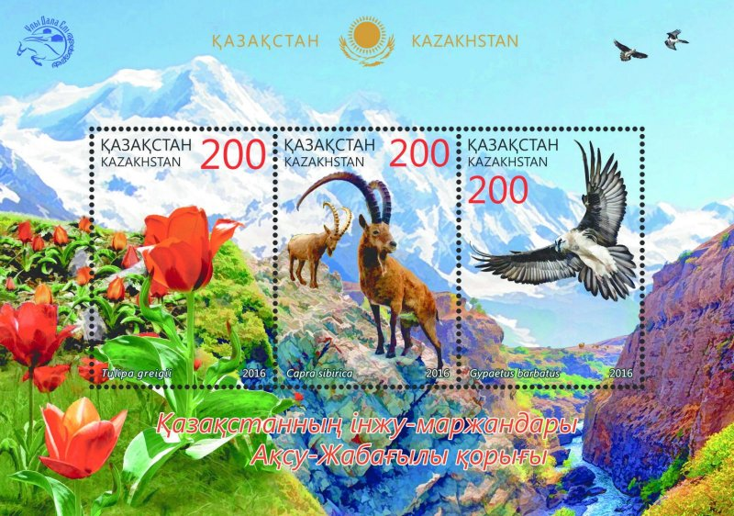

Тюльпан Грейга - эмблема Аксу-Жабагылынского заповедника

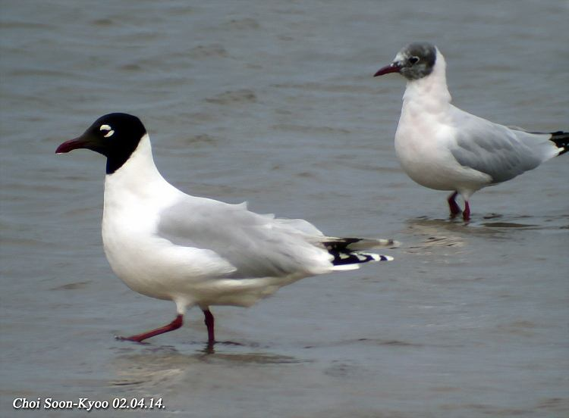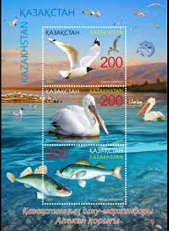

**Реликтовая чайка- символ заповедника Алаколь**

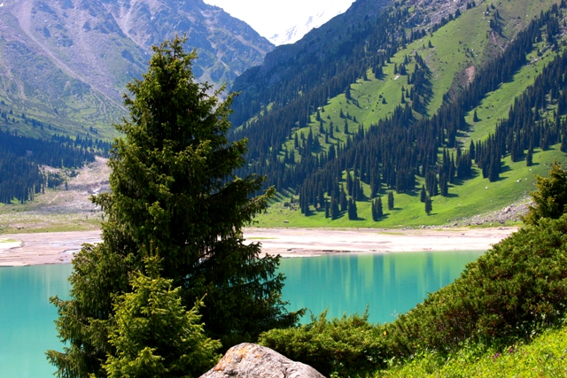

**Ель Шренка - эмблема Алматинского заповедника**

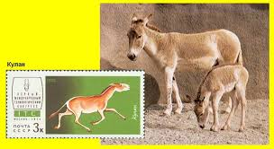 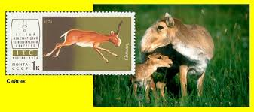

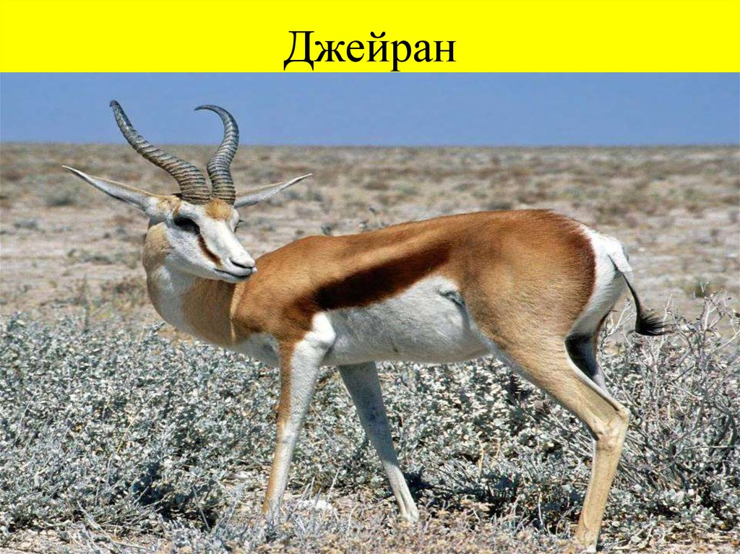

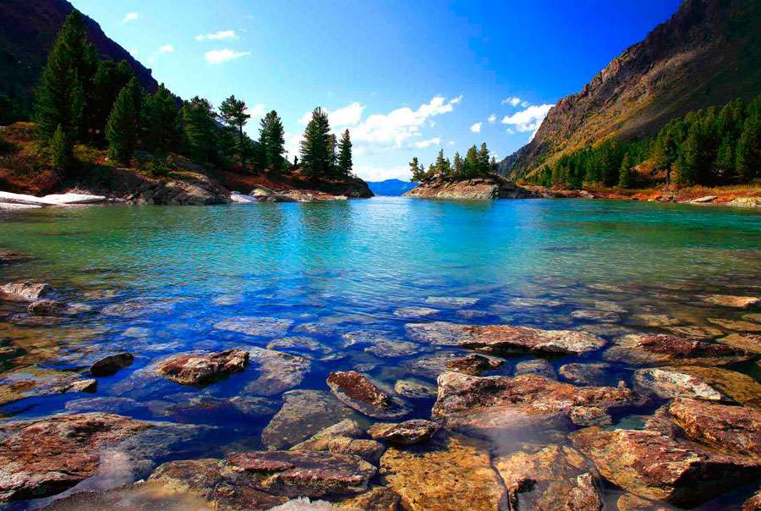

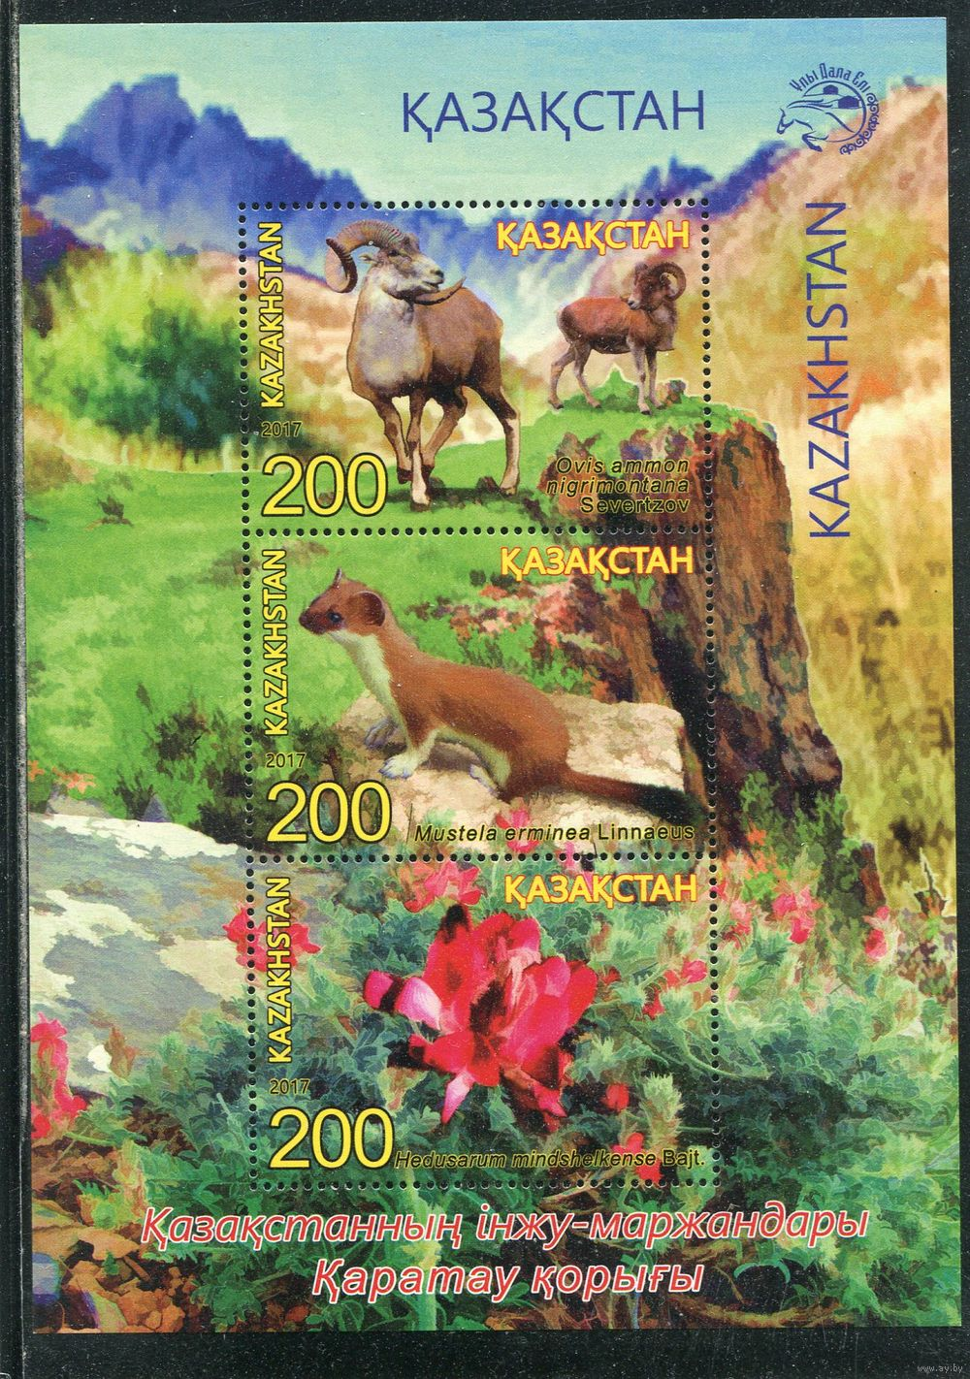

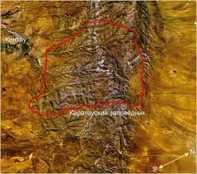

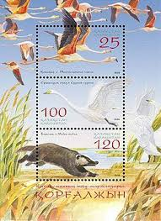 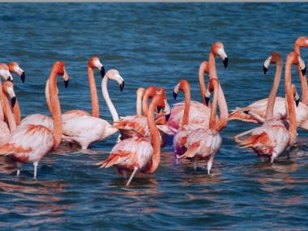 

**Эмблемой заповедника и его символом является розовый фламинго**

**ЮНЕСКО**

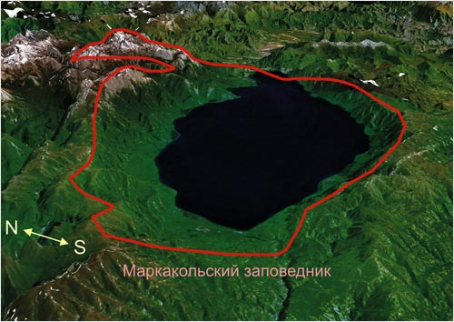

**Ускуч (ленок) –эмблема Маркакольского заповедника**

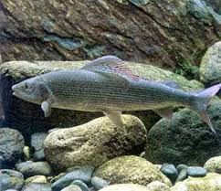  
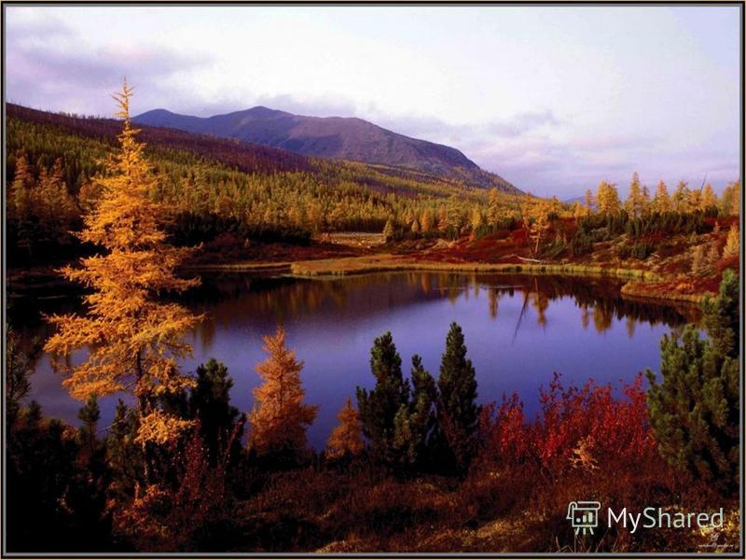

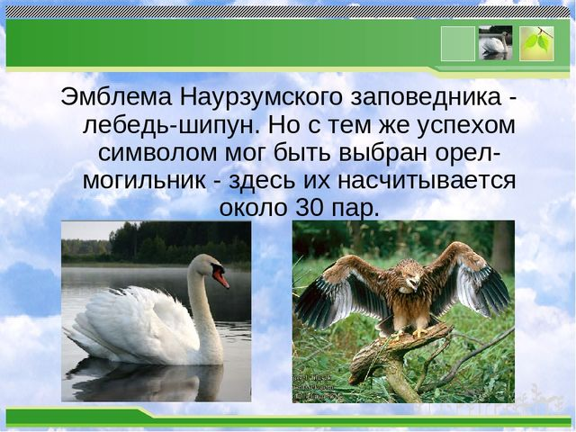

ЮНЕСКО

